Домашнее задание по сольфеджио для 2 ДОП от 9.12/10.12.22

23.12/24.12 - контрольная работа. И устная контрольная у субботней группы.
30.12 - устная контрольная у пятничной группы
- Письменно:
- Построить интервал от звука:
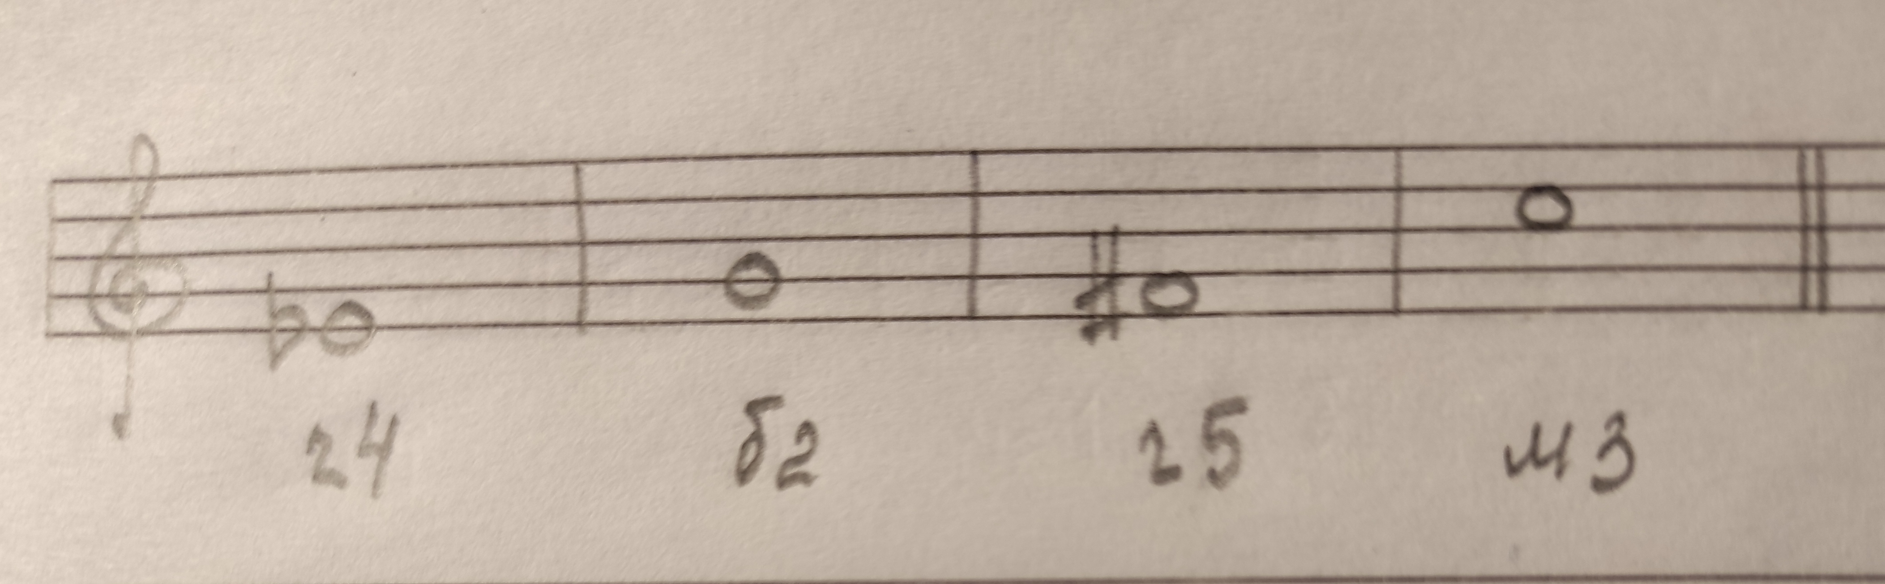
- Определить построенный интервал и подписать его:
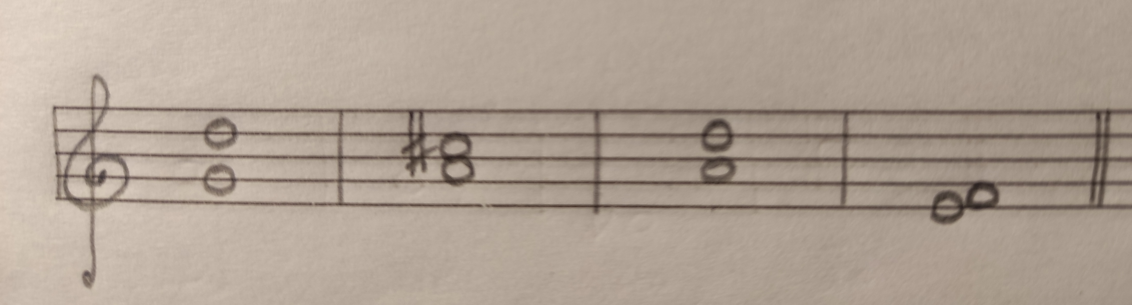
- Попевка на ч5.
Играть и петь со словами, затем нотами. Учить наизусть!
